# Obec Kladeruby nad Oslavou Zastupitelstvo obce Kladeruby nad Oslavou

**Obecně závazná vyhláška obce č.1/2024 Kladeruby nad Oslavou o místním poplatku za užívání veřejného prostranství**

Zastupitelstvo obce Kladeruby nad Oslavou se na svém zasedání dne 12. prosince 2023 usneslo vydat na základě § 14 zákona č. 565/1990 Sb., o místních poplatcích, ve znění pozdějších předpisů (dále jen „zákon o místních poplatcích"), a v souladu s § 10 písm. d) a § 84 odst. 2 písm. h) zákona č. 128/2000 Sb., o obcích (obecní zřízení) , ve znění pozdějších předpisů, tuto obecně závaznou vyhlášku (dále jen „vyhláška"):

# Čl. 1

**Úvodní ustanovení**

1. Obec Kladeruby nad Oslavou touto vyhláškou zavádí místní poplatek za užívání veřejného prostranství (dále jen „poplatek").
2. Správcem poplatku je obecní úřad1.

# Čl. 2

**Předmět poplatku a poplatník**

1. Poplatek za uzIvanI veřejného prostranství se vybírá za zvláštní užívání veřejného prostranství, kterým se rozumí2:
   1. umístění zařízení sloužících pro poskytování služeb,
   2. umístění zařízení sloužících pro poskytování prodeje,
   3. užívání veřejného prostranství pro kulturní akce,
   4. užívání veřejného prostranství pro sportovní akce.
2. Poplatek za užívání veřejného prostranství platí fyzické i právnické osoby, které užívají veřejné prostranství způsobem uvedeným v odstavci 1 (dále jen „poplatník")3.

# Čl. 3

**Veřejná prostranství**

Poplatek se platí za užívání veřejného prostranství, kterými se rozumí pozemky p. č. 858; 1/1 a 598/2 v k. ú. Kladeruby nad Oslavou.

# Čl. 4

**Ohlašovací povinnost**

1. Poplatník je povinen podat správci poplatku ohlášení nejpozději v den zahájení uzIvani

veřejného prostranství; údaje uváděné v ohlášení upravuje zákon4

.

Pokud tento den

připadne na sobotu, neděli nebo státem uznaný svátek, je poplatník povinen splnit ohlašovací povinnost nejblíže následující pracovní den.

1. Dojde-li ke změně údajů uvedených v ohlášení, je poplatník povinen tuto změnu oznámit do 15 dnů ode dne, kdy nastala.

1§ 15 odst. 1 zákona o místních poplatcích 2§ 4 odst. 1 zákona o místních poplatcích 3§ 4 odst. 2 zákona o místních poplatcích

4§ 14a odst. 1 a 2 zákona o místních poplatcích ; v ohlášení poplatník uvede zejména své identifikační údaje a

skutečnosti rozhodné pro stanovení poplatku

## Čl. 5

**Sazba poplatku**

Sazba poplatku činí za každý i započatý m2 a každý i započatý den:

* 1. za umístění zařízení sloužících pro poskytování služeb 1O Kč,
  2. za umístění zařízení sloužících pro poskytování prodeje 1O Kč,
  3. za užívání veřejného prostranství pro kulturní akce 5 Kč,
  4. za užívání veřejného prostranství pro sportovní akce 5 Kč.

## Čl. 6

**Splatnost poplatku**

Poplatek je splatný v den ukončení užívání veřejného prostranství.

1. Poplatek se neplatí:

## Čl. 7

**Osvobození**

* 1. za vyhrazení trvalého parkovacího místa pro osobu, která je držitelem průkazu **ZTP** nebo

**ZTP/P,**

* 1. z akcí pořádaných na veřejném prostranství, jejichž celý výtěžek je odveden na charitativní a veřejně prospěšné účely5.

1. V případě, že poplatník nesplní povinnost ohlásit údaj rozhodný pro osvobození ve lhůtách stanovených touto vyhláškou nebo zákonem, nárok na osvobození zaniká6.

## Čl. 8

**Přechodné a zrušovací ustanovení**

1. Poplatkové povinnosti vzniklé před nabytím účinnosti této vyhlášky se posuzují podle dosavadních právních předpisů.
2. Zrušuje se obecně závazná vyhláška č. 4/2019, o místním poplatku za užívání veřejného prostranství, ze dne 15.12.2019.

## Čl. 9

**Účinnost**

Tato vyhláška nabývá účinnosti dnem 1. ledna 2024.

Milan Horký v. r. starosta

Josef Vlašín v. r. místostarosta

5§ 4 odst. 1 zákona o místních poplatcích

6§ 14a odst. 6 zákona o místních poplatcích

l\l élhlíž en í do KN

*02.v 4'/toz*

*I*

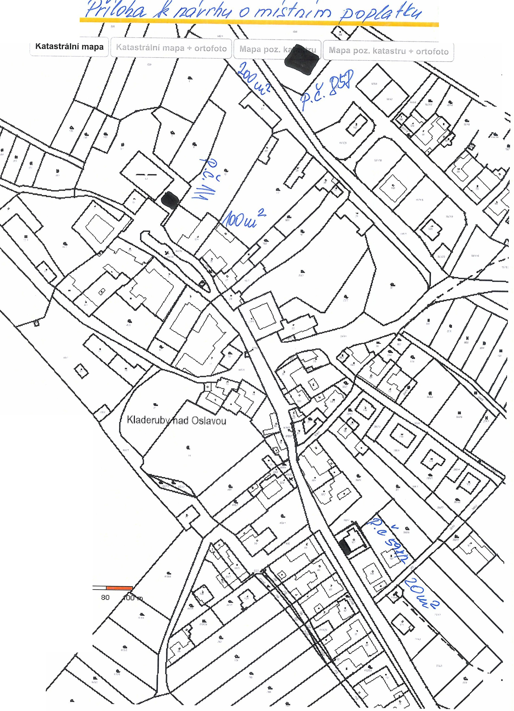

\

1 : 2 000

o 20 40 BO

Obsah katastrální mapy a mapy pozemkového katastru se zobrazuje od měřítka 1:5000. Podrobnější informace k používáni mapy a aktualizaci jejího obsahu najdete *':!.*

P.ovědě (PDF). **Veškeré zjištěné hodnoty souřadnic a délek NELZE využivat pro vytyčování hranic pozemků v terénu.**